Jean Baptiste Oscar Philias Vanier
Naissance: 24 juin 1882, Montréal, Québec.
Baptême : 25 juin 1882, paroisse Saint Joseph, Montréal, Québec.
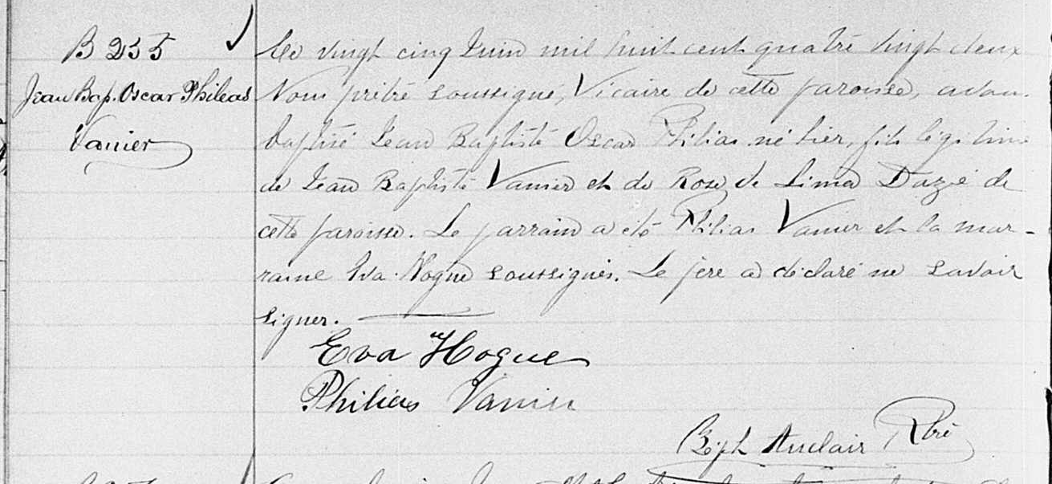

B 255 Ce vingt cinq Juin mil huit cent quatre vingt deux, Nous prêtre
Jean Bap.Oscar Phileas soussigné, Vicaire de cette paroisse, avons baptisé Jean Baptiste
Vanier Oscar Philias, né hier, fils légitime de Jean Baptiste Vanier et de
Rose de Lima Dazé de cette paroisse. Le parrain a été Philias Vannier
et la marraine Eva Hogue soussignés. Le père a déclaré ne savoir
signer.
Eva Hogue
Philias Vanier
Zéph. Auclair Ptre

Référence : Family Search.

